La vue de dessus
Découverte du monde
Espace – 1 séance
CP

Séance 1 – Reconnaitre des objets familiers vus de dessus
Fiche de préparation
Objectifs principaux :  - Identifier un objet vu de dessus.  - Comprendre que ce point de vue supprime les détails des côtés et de la troisième dimension.  - Saisir que la vision de dessus « écrase » les hauteurs. | Matériel :  - Photocopies des objets  - Appareil photo numérique  Organisation :  - Individuel / Collectif  - Collectif  - Individuel / Groupes  1 heure
1. Reconnaitre des objets vus de dessus 20mn

- Distribuer une photocopie à chaque élève. Selon le niveau de la classe, lire ou faire lire, individuellement ou collectivement, les étiquettes au bas de la page. Vérifier la compréhension de chaque terme.
- Expliquer le travail : “Saurez-vous reconnaître ces objets photographiés? Quand vous les aurez identifiés, découpez et collez l’étiquette du mot correspondant sous l’objet.” (Faire recopier l’étiquette si le niveau de la classe le permet.)
- Préciser que toutes les étiquettes ne seront pas utilisées.
- Laisser un temps de travail individuel puis mettre les réponses en commun. Les faire justifier en demandant de préciser quels indices permettent de reconnaître tel ou tel objet.

Procéder ligne par ligne :
- marmite, bouteille, théière
- CD, autobus
- tasse, tabouret, marteau
2. Comprendre l’angle de vue 15mn

- Lors de la correction, il apparaîtra que certains objets auront été difficilement identifiés parce que, sur la photo, n’apparaissent pas les éléments habituels facilitant leur reconnaissance :

Par exemple le manche du marteau, les roues du bus, les pieds du tabouret…
- Interroger les élèves sur la place du photographe au moment de la prise de vue : au-dessus, à l’aplomb de l’élément photographié.
- Faire remarquer que le dessus de l’objet peut cacher à la vue des indices de reconnaissance et que la photo est une représentation en deux dimensions qui ne permet pas d’évaluer la hauteur de l’objet.
3. Représenter un objet vu de dessus 25mn

- Proposer aux élèves de réaliser eux-mêmes des vues de dessus insolites d’objets de la classe en les photographiant.
- Faire reconnaître par un groupe d’élèves les objets représentés sur des images réalisées par un autre groupe.
Remarques sur la séance :


La vue de dessus
Découverte du monde
Fiche n°1
Prénom : Date :
CP
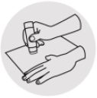
1
Reconnais-tu ces images ? Colle sous chaque photo l’étiquette qui convient. Attention aux intrus !
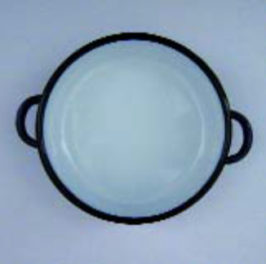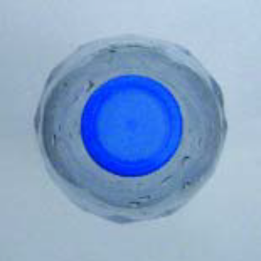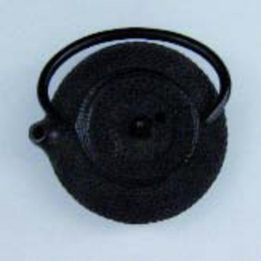

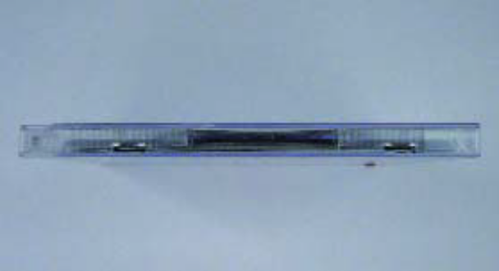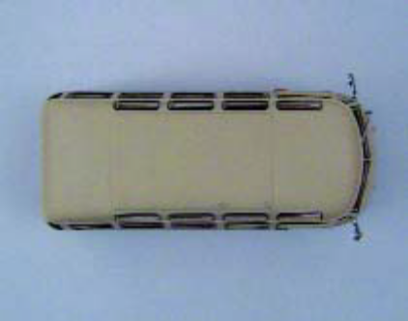

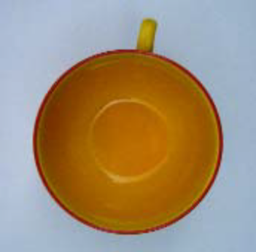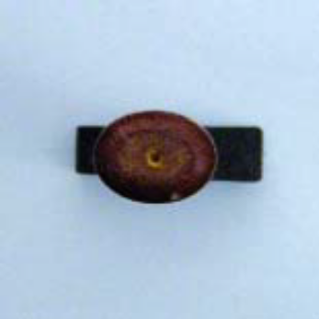
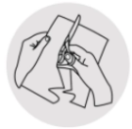
piano
CD
autobus
bouton
bille
chapeau
tasse
bouteille
théière
tabouret
table
livre
marmite
marteau
pinceau

